ПРИЛОЖЕНИЕ В. РУКОВОДСТВО ПОЛЬЗОВАТЕЛЯ

АННОТАЦИЯ

В данном программном документе приведено руководство пользователя на разработку программы «DeviceMonitor».

В данном программном документе, в разделе «Назначение программы» указано функциональное и эксплуатационное назначение программы. Где и кем она будет использоваться.

В разделе «Условия выполнения программы» указаны технические средства и программные средства для использования программы.

В разделе «Выполнение программы» указаны действия для загрузки и эксплуатации программного продукта.

СОДЕРЖАНИЕ

1. Назначение программы 3

2. Условия выполнения программы 4

3. Выполнение программы 5

3.1. Действия для загрузки программы 5

3.2. Выполнение программы с описанием функций 5

1. Назначение программы

Функциональное назначение программы "DeviceMonitor" заключается в автоматизации процессов мониторинга и управления электронными устройствами, используемыми в промышленных и производственных процессах. Программа обеспечивает сбор, анализ и визуализацию данных с устройств, предоставляя удобный интерфейс для отслеживания их состояния. Основные функции включают отображение устройств при выходе показателей за допустимые пределы, что позволяет пользователям своевременно принимать меры для оптимальной работы оборудования.

Программа предназначена для повышения удобства и оперативности взаимодействия пользователей с системой, улучшая общий опыт использования и повышая уровень удовлетворённости за счёт централизованного управления и анализа данных. Это особенно важно в условиях развития технологий и увеличения числа электронных устройств, где надежная работа систем критически важна для бесперебойного функционирования предприятий.

1. Условия выполнения программы

В Таблице 1 представлены максимальные (или рекомендуемые) и минимальные технические средства для использования программы.

Таблица 1- Технические средства

| № | Тип оборудования | Наименование оборудования |
| --- | --- | --- |
| 1 | 2 | 3 |
| Максимальные или рекомендуемые | | |
| 1 | Память на диске: | 200 МБ+ |
| 2 | Процессор: | 2 GHz четырёхъядерный или эквивалент |
| 3 | Оперативная память | 3 GB |
| Минимальные требования | | |
| 1 | Браузер: | 70 МБ+ |
| 2 | Процессор: | 1 GHz двухядерный или эквивалент |
| 3 | Оперативная память | 512 МБ |

В Таблице 2 представлены программные средства для использования программы.

Таблица 2- Программные средства

|  |  |  |  |
| --- | --- | --- | --- |
| № | Тип средства | Название средства | Назначение |
| Программные средства Desktop частей | | | |
| 1 | Операционная система | Astra Linux | Организация взаимодействия  программ и пользователя |
| 2 | Среда разработки | Qt Creator 4 | Среда запуска |
| 3 | Сервер базы данных | PostgreSQL | Хранение данных. |
| 4 | Графическая оболочка | pgAdmin 3 | Разработка базы данных и функционала работы с ней. |
| Программные средства Android части | | | |
| 1 | Операционная система | Android 9.0+ | Организация взаимодействия  программ и пользователя |
| 2 | Среда разработки | Android Studio | Среда запуска |

1. Выполнение программы
   1. Действия для загрузки программы

Для того, чтобы запустить Desktop серверной части программного комплекса «DeviceMonitor» необходимо открыть приложение Qt Creator с установленным проектом и запустить сборку проекта, имея на устройстве созданную базу данных по файлу sql и драйвер Qt для PostgreSql. Для того, чтобы запустить Desktop клиентской части программного комплекса «DeviceMonitor» необходимо открыть приложение Qt Creator с установленным проектом и запустить сборку проекта. Для запуска Android-части необходимо запустить установочный файл (.apk), после чего открыть установленную программу.

* 1. Выполнение программы с описанием функций

Начинается серверная часть программного комплекса с запуска сервера и открытия одноименного окна. Здесь можно увидеть информацию о порте сервера, количество подключенных устройств, отображение сетевых логов, поля для ввода адреса и порта удаленного счетчика для дальнейшего подключения и кнопка открытия админ-панели.

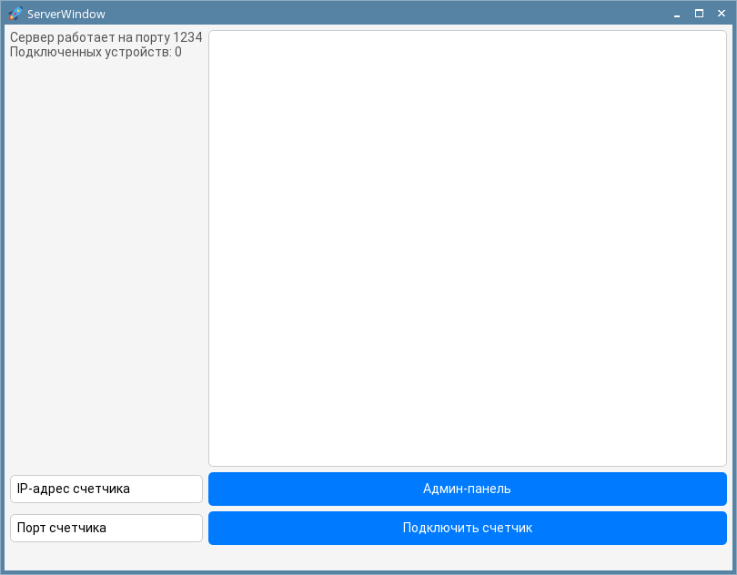

Рисунок 1 – Окно сервера

При открытии админ-панели откроется окно авторизации, где можно ввести данные пользователя и авторизоваться.

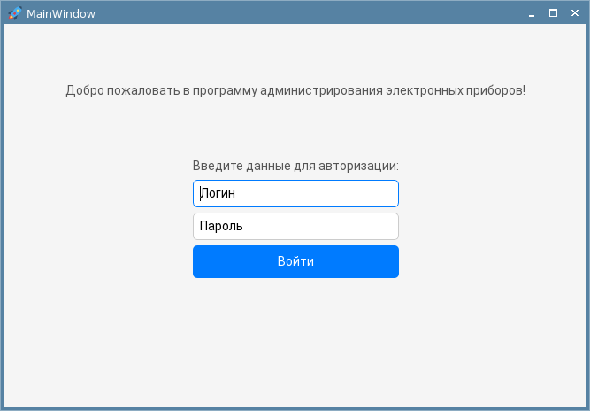

Рисунок 2 – Страница регистрации

Авторизовавшись, в случае наличия роли «Администратор» от роли пользователь попадает на основную страницу админ-панели, где отображаются устройства, аварийные устройства, можно перейти на страницу пользователей, страницу расположений, страницу историй аварийных случаев, а также можно добавить устройство в БД или изменить его.

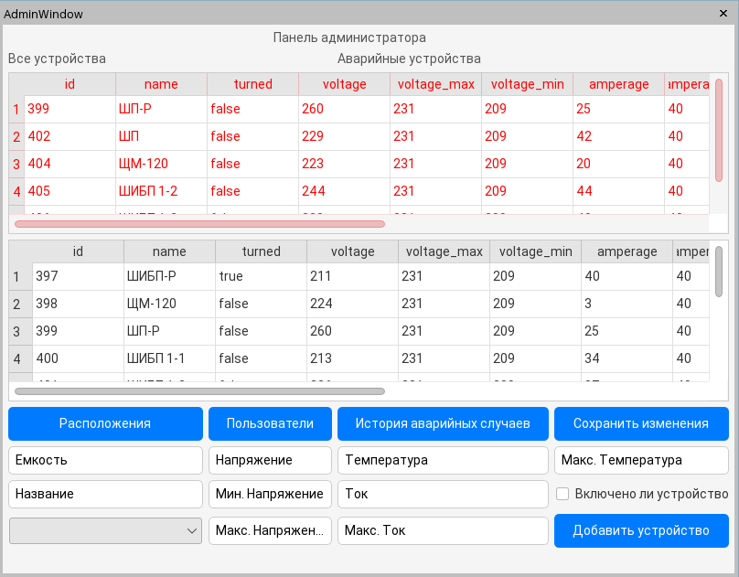

Рисунок 3 – Главная страница администратора

При нажатии на кнопку «Расположения» открывается одноименное окно, которое содержит в себе список расположений устройств в БД и дает возможность его изменять, пополнять или удалять расположения из БД.

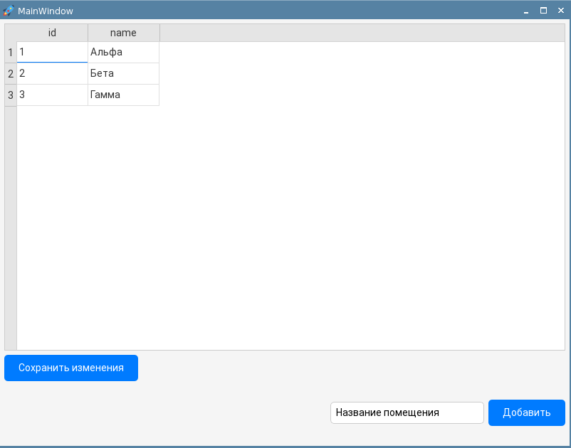

Рисунок 4 – Страница расположений

При нажатии на кнопку «Пользователи» открывается одноименное окно, которое содержит в себе список пользователей в БД и дает возможность его изменять (за исключением пароля), пополнять или удалять пользователей из БД.

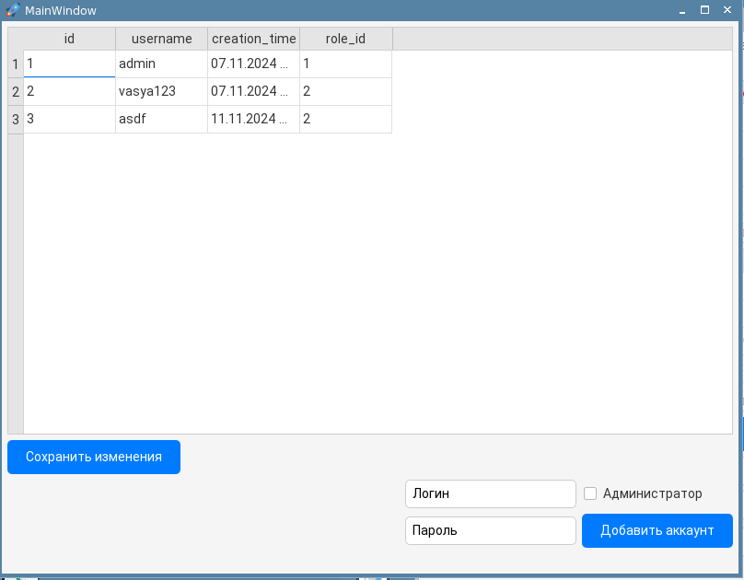

Рисунок 5 – Страница пользователей

Нажав на админ-панели кнопку «История аварийных случаев» откроется одноименное окно, содержащее в себе все записи об аварийных ситуациях устройств с дублем их тогдашних показателей.

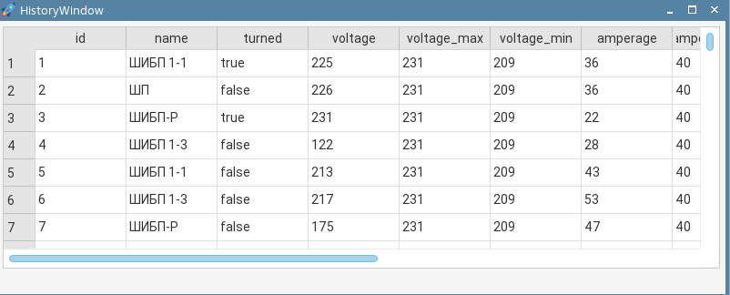

Рисунок 6 – Страница историй аварийных случаев

Клиентская часть по функционалу идентична между Android и Desktop версиями, потому будет описана вместе. Начинается программа с ввода IP адреса и порта подключения к серверу на рисунках 7-8.

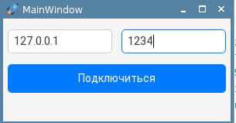

Рисунок 7 – Страница подключения по IP Desktop версии

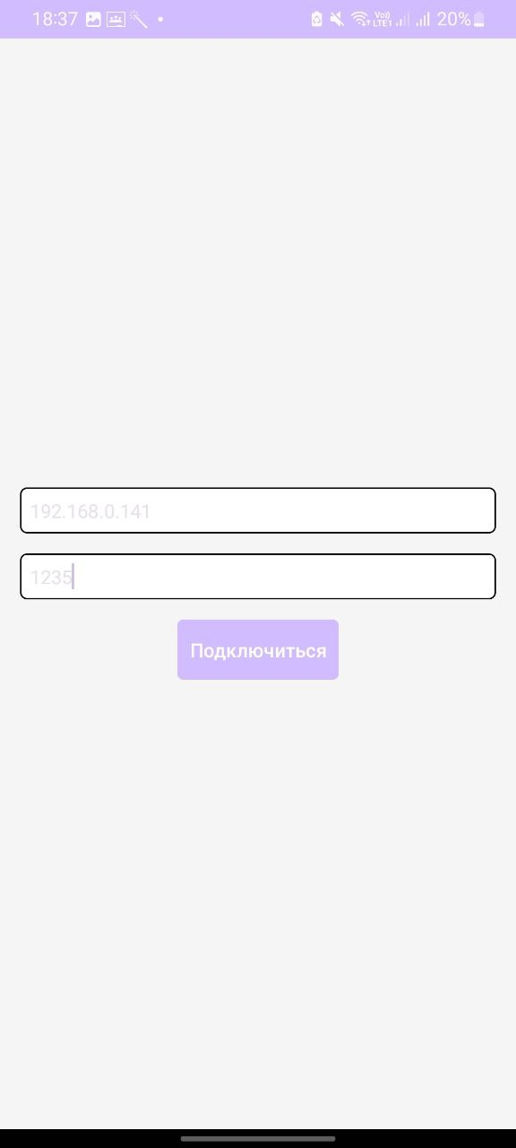

Рисунок 8 - Страница подключения по IP Android версии

После подключения к серверу открывается страница авторизации, где пользователь вводит свой логин и пароль для входа в программу на рисунках 9-10.

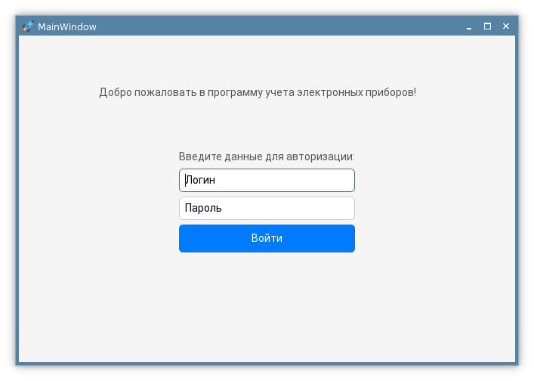

Рисунок 9 - Страница авторизации Desktop версии

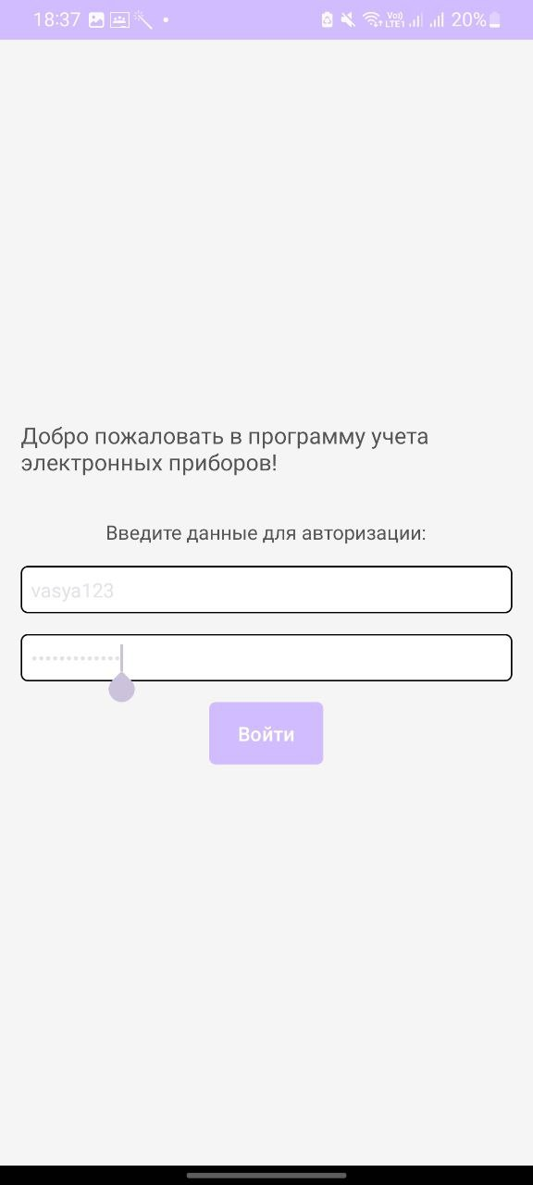

Рисунок 10 – Страница авторизации Android версии

После успешной авторизации, открывается страница отображения устройств на рисунках 11-12, откуда можно перейти на страницу истории аварийных случаев и на страницу работы с данными.

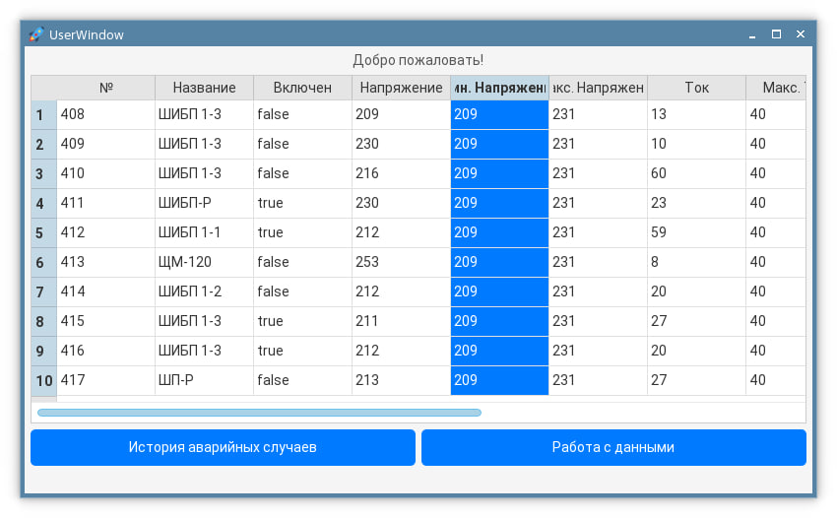

Рисунок 11 – Страница устройств Desktop версии

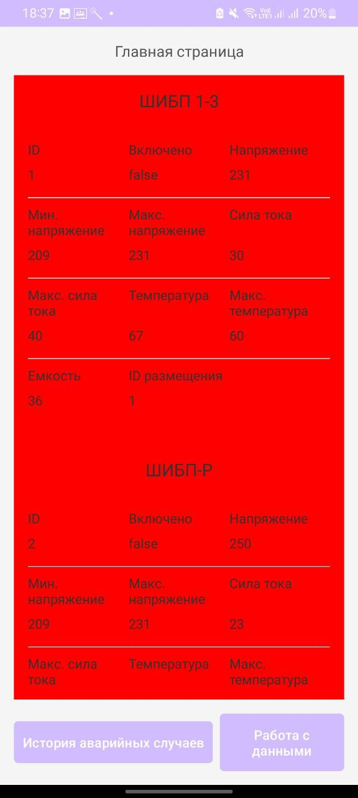

Рисунок 12 – Страница устройств Android версии

При нажатии на кнопку «История аварийных случаев» откроется одноименная страница, на которой отображаются себе все записи об аварийных ситуациях устройств с дублем их тогдашних показателей.



Рисунок 13 – Страница истории аварийных случаев Desktop версии

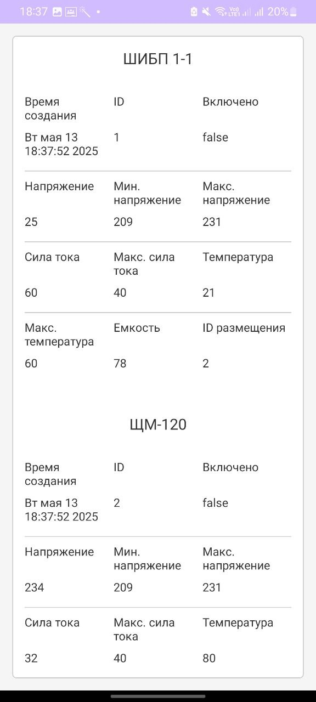

Рисунок 14 – Страница истории аварийных случаев Android версии

Если на странице вывода устройств нажать на кнопку «Работа с данными», то откроется соответствующая страница на рисунках 15-16, на которой можно фильтровать данные, импортировать данные в формате csv и json по нажатию соответствующих файлов, а также открыть страницу графика.

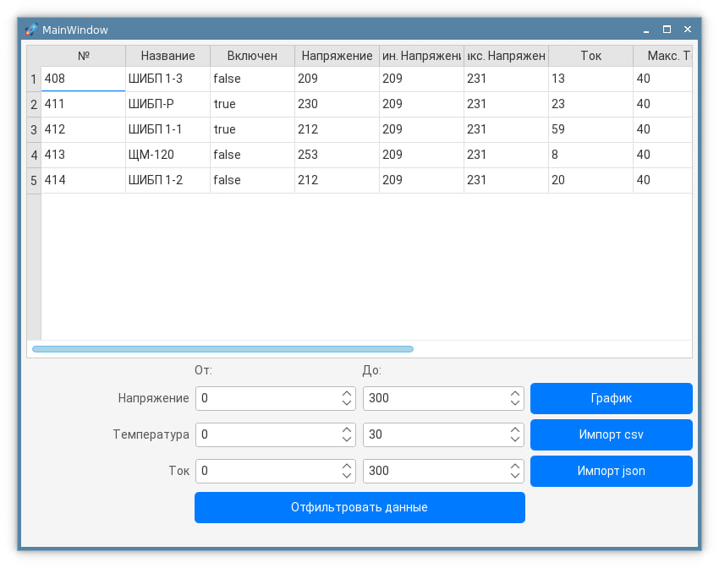

Рисунок 15 – Страница работы с данными Desktop версии

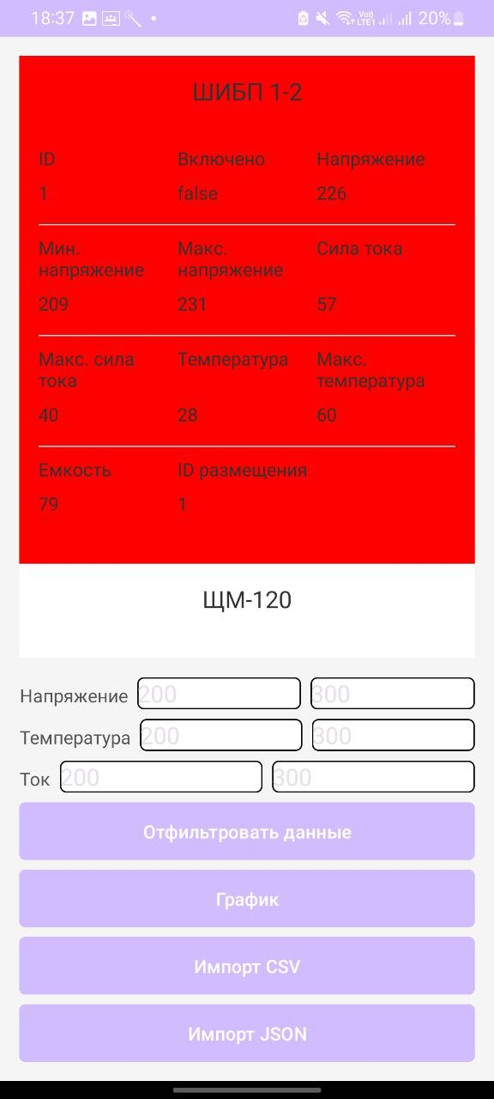

Рисунок 16 – Страница работы с данными Android версии

При нажатии кнопки «График» откроется страница графика, где динамически отображается физические показатели устройств на рисунках 17-18.

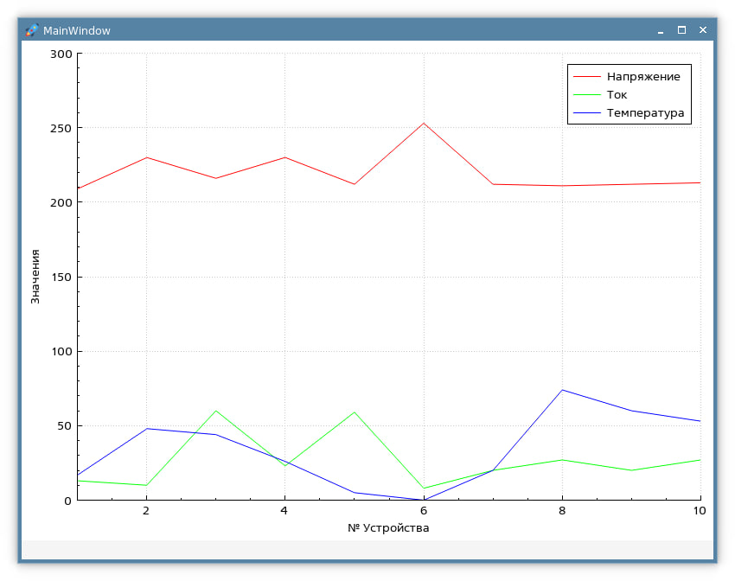

Рисунок 17 – Страница графика Desktop версии

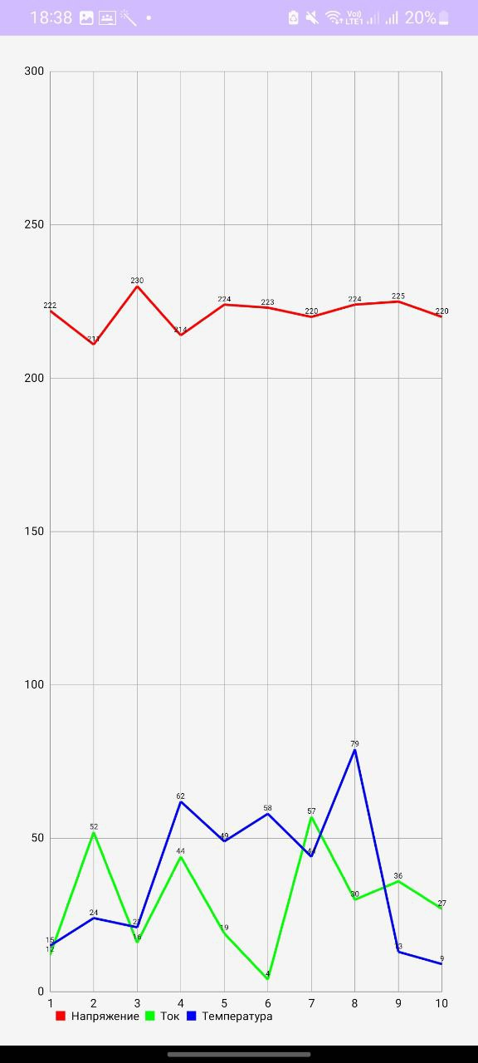

Рисунок 18 – Страница графика Android версии